Муниципальное бюджетное дошкольное образовательное учреждение- детский сад комбинированного вида №414
Юридический адрес: г. Екатеринбург, Верх- Исетский район, ул. Юмашева 4а
Тел. 368-42-81, 368-41-64, Е-mail: MBDOU 414@mail.ru
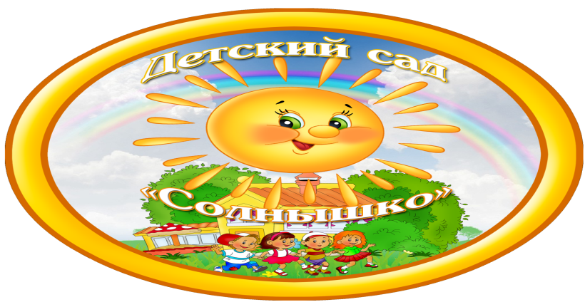

Конспект НОД
лепка II младшая группа

Тема: «Бусы»

Воспитатель: Дудко О.А.

г.Екатеринбург, 2013

Тема: «Бусы»
Программные задачи:
- Продолжать знакомить детей с соленым цветным тестом, как нетрадиционным материалом для лепки.
- Закреплять приемы лепки из теста: раскатывание круговыми и продольными движениями, придавливание, загибание, отщипывание.
- Развивать творчество, фантазию, мелкую моторику кистей рук в создании образа бус посредством формы, размера и цвета.
- Воспитывать аккуратность.
Материалы: цветное соленое тесто, листы цветного картона, дощечки для лепки, кукла, бусы.
Ход занятия:

1 часть
Игровой прием «Бусы для куклы Тани».
Воспитатель показывает детям куклу, сидящую перед зеркальцем и читает стихотворение:
Кукла в гости собиралась,
Кукла в платье наряжалась.
Туфли новые надела,
Долго в зеркальце глядела.
Причесалась не спеша,
До чего же хороша!
Бусы новые надела,
Застегнула неумело,
Разбежались бусы вскачь,
Тише, куколка, не плачь.
-Посмотри, у нас тоже есть бусы. Посмотри сколько: и большие и маленькие, разноцветные. Выбирай, какие тебе нравятся!
- Не хочешь такие? Что же нам делать? Как же помочь кукле?
- Ребята, а давайте, слепим для куклы Тани бусы и ей подарим?
Физминутка «Хомячок»
Хомка, хомка - хомячок,
Полосатенький бочок.
Хомка раненько встает,
Щечки моет, шейку трет.
Подметает Хомка хатку
И выходит на зарядку.
Раз, два, три, четыре, пять!
Хомка хочет сильным стать.

2 часть
Постановка и руководство по выполнению задания.
- У вас на столах лежат по три кусочка цветного соленого теста. Из одного кусочка вы сделаете ниточку, на которой будут висеть бусинки. Как вы будете ее лепить?
- Свою ниточку вы аккуратно прилепите на картонку.
- А из двух других кусочков, понемногу отщипывая, вы сделаете бусинки, которые повесите на ниточку. Как вы будете делать бусинки?
- Сделайте все аккуратно, чтобы кукле Тане понравился ваш подарок.
3 часть

Самостоятельная работа детей. Индивидуальная помощь тем, кому она необходима.
Выставка детских работ.

Самоанализ НОД
В ходе непосредственно образовательной деятельности использовались: цветное соленое тесто, листы цветного картона, дощечки для лепки, кукла, бусы наглядные. В процессе образовательной деятельности были поставлены следующие задачи : продолжать знакомить детей с соленым цветным тестом, как нетрадиционным материалом для лепки, закреплять приемы лепки из теста: раскатывание круговыми и продольными движениями, придавливание, загибание, отщипывание, развивать творчество, фантазию, мелкую моторику кистей рук в создании образа бус посредством формы, размера и цвета, воспитывать аккуратность.
Считаю, что НОД поставленная цель и задачи реализованы. В ходе занятия дети вели себя активно, отвечали на все поставленные вопросы. Однако полным ответом отвечали не все дети. Содержание занятия усвоили в достаточной мере все дети.

